PROJEKT
UCHWAŁA NR ………….2017
Rady GMINY LESZNOWOLA
z dnia 26 kwietnia 2017 r.
w sprawie przeprowadzenia referendum gminnego
Na podstawie art. 2 ust. 1 pkt 3, art. 4, art. 9 ust. 1 i 2 oraz art. 10 ust. 1 ustawy z dnia 15 września 2000 r. o referendum lokalnym (Dz. U. z 2016 r., poz. 400) uchwala się, co następuje:
§ 1.
Postanawia się o przeprowadzeniu referendum gminnego dotyczącego objęcia Gminy Lesznowola przez m.st. Warszawa w związku z zamiarem utworzenia metropolitalnej jednostki samorządu terytorialnego.
§ 2. .
- Ustala się następującą treść pytania referendum:

„Czy jest Pan/Pani za tym, żeby m. st. Warszawa, jako metropolitalna jednostka samorządu terytorialnego, objęła Gminę Lesznowola?”

2. Pod pytaniem referendalnym umieszczone będą dwa warianty odpowiedzi: "TAK", "NIE".
§ 3.
Referendum odbędzie się w dniu 11 czerwca 2017 r.
§ 4.
- Kalendarz czynności związanych z przeprowadzeniem referendum stanowi załącznik nr 1 do niniejszej uchwały.
2. Wzór karty do głosowania stanowi załącznik nr 2 do niniejszej uchwały.
3. Wzór nakładki na kartę do głosowania sporządzony w alfabecie Braille’a stanowi załącznik
nr 3 do niniejszej uchwały.
§ 5.
Uchwała podlega ogłoszeniu w Dzienniku Urzędowym Województwa Mazowieckiego oraz bezzwłocznemu rozplakatowaniu na terenie Gminy Lesznowola i na tablicy ogłoszeń Urzędu Gminy Lesznowola.
§ 6.
Wykonanie uchwały powierza się Wójtowi Gminy Lesznowola.
§ 7.
Uchwała wchodzi w życie z dniem 26 kwietnia 2017 r.

UZASADNIENIE
do Uchwały Nr ………./2017 Rady Gminy Lesznowola z dnia 26 kwietnia 2017r.
w sprawie przeprowadzenia referendum gminnego
W związku z projektem ustawy o ustroju Miasta Stołecznego Warszawy, który przewiduje obligatoryjne włączenie Gminy Lesznowola do metropolii warszawskiej uznaje się za właściwe, aby Mieszkańcy Gminy Lesznowola mieli możliwość wyrażenia swojej woli w tej sprawie.

Załącznik Nr 1
do Uchwały Nr …………..2017 Rady Gminy Lesznowola
z dnia 26 kwietnia 2017 r.
w sprawie przeprowadzenia referendum gminnego

Kalendarz czynności
związanych z przeprowadzeniem referendum gminnego zarządzonego na dzień 11 czerwca 2017 roku

Termin wykonania czynności | Treść czynności
do dnia 12 maja 2017 r. | podanie do publicznej wiadomości w formie obwieszczenia Wójta Gminy Lesznowola oraz zamieszczenie w BIP-ie informacji o numerach i granicach obwodów głosowania oraz o wyznaczonych siedzibach obwodowych komisji do spraw referendum, w tym siedzibach komisji właściwych dla głosowania korespondencyjnego i lokalach dostosowanych do potrzeb osób niepełnosprawnych uprawnionych do udziału w referendum
 | zgłaszanie do Rady Gminy Lesznowola kandydatów na członków Gminnej Komisji Do Spraw Referendum w Lesznowoli
do dnia 17 maja 2017 r. | powołanie przez Radę Gminy Lesznowola Gminnej Komisji Do Spraw Referendum w Lesznowoli
do dnia 19 maja 2017 r. | zgłaszanie do Gminnej Komisji Do Spraw Referendum w Lesznowoli kandydatów na członków obwodowych komisji do spraw referendum
do dnia 22 maja 2017 r. | powołanie przez Gminną Komisję Do Spraw Referendum w Lesznowoli obwodowych komisji do spraw referendum
 | sporządzenie spisu osób uprawnionych do udziału w referendum
 | zgłoszenie Wójtowi Gminy Lesznowola przez uprawnione osoby do udziału w referendum zamiaru głosowania korespondencyjnego, w tym przy pomocy nakładki na kartę do głosowania sporządzonej w alfabecie Braille’a

 | przekazanie przez Wójta Gminy Lesznowola osobom uprawnionym do udziału w referendum w stałych obwodach głosowania, w formie druku bezadresowego umieszczonego w oddawczych skrzynkach pocztowych, informacji o referendum
do dnia 2 czerwca 2017 r. | składanie przez osoby uprawnione do udziału w referendum wniosków o sporządzenie aktu pełnomocnictwa do głosowania
do dnia 6 czerwca 2017 r. | składanie przez osoby niepełnosprawne uprawnione do udziału w referendum wniosków o dopisanie ich do spisu w wybranym przez siebie obwodzie głosowania
dnia 9 czerwca 2017 r.  o godz. 24.00 | zakończenie kampanii referendalnej
dnia 10 czerwca 2017 r. | przekazanie przewodniczącym obwodowych komisji do spraw referendum spisu osób uprawnionych do udziału  w referendum
dnia 11 czerwca 2017 r. | głosowanie od godziny 7.00 do godziny 21.00

Załącznik Nr 2 do Uchwały Nr ……………/2017
Rady Gminy Lesznowola
Z dnia 26 kwietnia 2017r.
w sprawie przeprowadzenia referendum gminnego

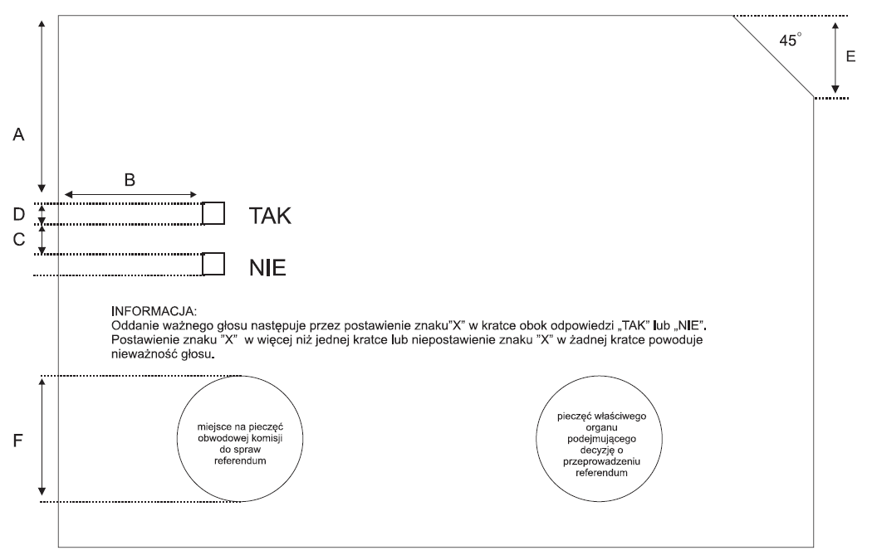
KARTA DO GŁOSOWANIA
W referendum gminnym zarządzonym na dzień 11 czerwca 2017r.

Czy jest Pan/Pani za tym, żeby m. st. Warszawa, jako metropolitalna
Jednostka samorządu terytorialnego, objęła Gminę Lesznowola?

Karta formatu A5
A – 58 mm D – 6 mm
B – 40 mm E – 22 mm
C – 8 mm F – 35 mm

Załącznik Nr 3 do Uchwały …………. /2017 Rady Gminy Lesznowola
Z dnia 26 kwietnia 2017r.
w sprawie przeprowadzenia referendum gminnego

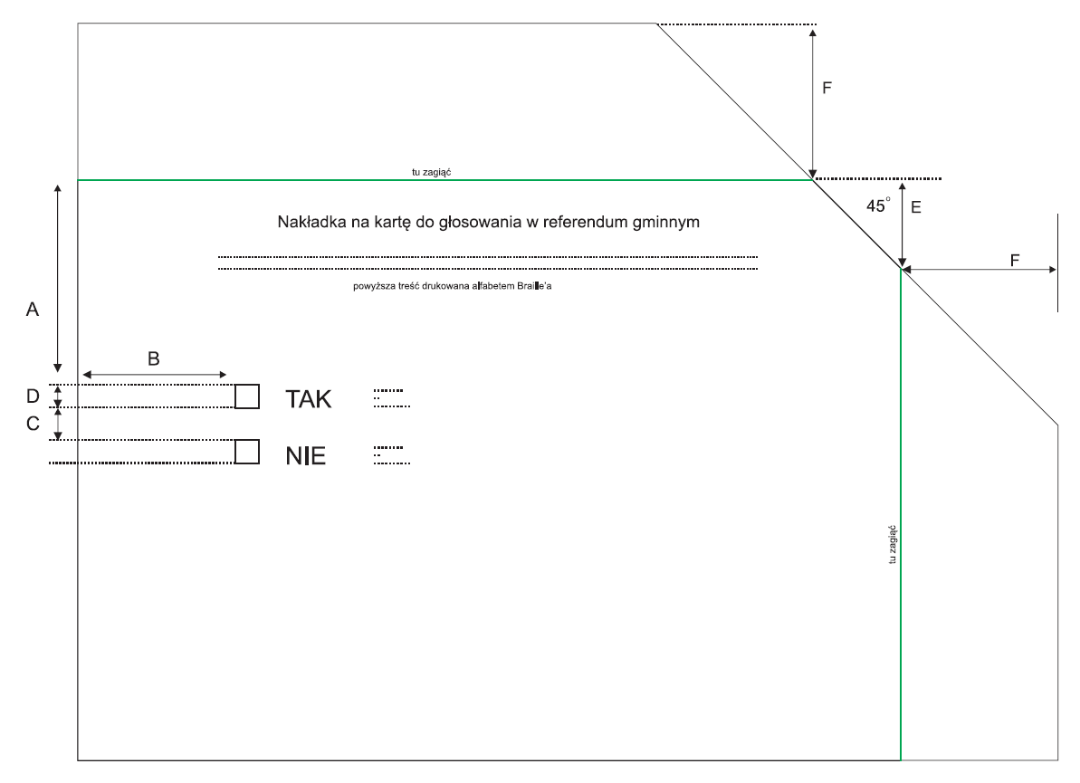

Nakładka formatu A5
A - 58 mm D - 6 mm
B - 40 mm E - 22 mm
C - 8 mm F- 40 mm

